1. Задание 1 № 5
Выразительно прочитайте текст вслух.
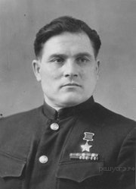
Война застала его под Минском. Уже 23 июня Михаил Девятаев участвовал в воздушном бою. 24 июня он сбил вражеский самолет. А еще через день сам попал под огонь «Мессершмитта» и выпрыгнул с парашютом из горящего «ишака» (истребителя «И-16»). Не прояви он находчивость, война и жизнь окончились бы для него в этом бою под Минском — «Мессершмитт» развернулся расстрелять летчика. Михаил стянул стропы и быстро понесся к земле. В ста метрах он дал парашюту раскрыться и спасся. Потом он еще не один раз покидал горящие самолеты. К лету 44-го года он сбил девять вражеских самолетов. Пять раз сбивали его. У него были прострелены рука и нога. К 1944 году летчик Девятаев был награжден тремя боевыми орденами. Но в историю Великой Отечественной войны своё имя Михаил Девятаев навечно вписал, совершив побег из немецкого плена на вражеском самолёте.
Двухмоторный тяжёлый бомбардировщик взлетел на глазах у изумлённых немцев на секретной базе Пенемюнде. Через два часа приземлился на вспаханном поле за линией фронта. Подбежавшие к самолёту солдаты увидели десять скелетов в полосатой одежде, бежавших из плена. В 1957 году история этого дерзкого, почти фантастического побега стала достоянием больших газет. Главное ее лицо — летчик Михаил Петрович Девятаев был удостоен звания Героя Советского Союза.
(197 слов)
2. Задание 2 № 6
Перескажите прочитанный Вами текст, включив в пересказ слова Михаила Черпанова:
«Итак, весь мир более полвека восхищается побегом М. Девятаева, так и не поняв главного – узник острова Узедом по сути дела выбил из рук бесноватого фюрера последнюю его надежду – ракету ФАУ-2 и способствовал тому, чтобы она оказалась в распоряжении советских ракетостроителей под руководством С. П. Королёва.
Другими словами, побег Девятаева во многом способствовал прекращению Второй Мировой войны и создал условия для предотвращения Третьей.»

3. Задание 3 № 101
Выберите одну из предложенных тем беседы.

1) Концерт-поздравление (на основе описания фотографии).
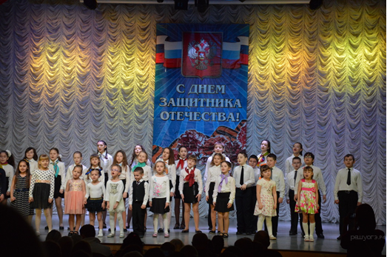
Не забудьте описать:
1. когда, в честь какого праздника происходит событие, изображённое на фотографии;
2. людей на фотографии;
3. как автору фотографии удалось передать эмоционально приподнятое ощущение праздника

2) Расскажите о том, что Вы любите делать вместе со своими друзьями. Дружба (повествование на основе жизненного опыта).
Не забудьте рассказать:
1. кто Ваш друг;
2. давно ли Вы дружите;
3. что вас объединяет;
4. какие дела вы любите делать вместе и почему.

3) Почему нужно беречь природу?
Не забудьте дать ответы на вопросы:
1. Что такое экология?
2. Почему экологические проблемы с каждым днём становятся всё более актуальными?
3. Каковы проблемы экологии Вашего региона?

Ваше высказывание должно занимать не более 3 минут.
4. Задание 4 № 102
Во время беседы Вам будут заданы вопросы по выбранной Вами теме беседы. Пожалуйста, давайте полные ответы на вопросы, заданные собеседником-экзаменатором.

1) Опишите фотографию.
1. Почему День защитника Отечества является одним из почитаемых праздников в нашей стране?
2. Как в Вашей школе принято поздравлять пап с Днём защитника Отечества?
3. Какую идею для школьного концерта к этому празднику Вы могли бы предложить?
2) Дружба.
1. Много ли у Вас друзей?
2. Любого ли человека можно назвать другом?
3. Как Вы понимаете смысл пословицы: «Друзья познаются в беде»?
4. Бывали ли в Вашей жизни ситуации, к которым эта пословица может быть применима?

3) Почему нужно беречь природу?
1. Какие шаги ежедневно мы можем предпринимать, чтобы вносить свой вклад в решение проблем природосбережения?
2. Как Вы понимаете смысл пословицы: «Не руби сук, на котором сидишь»?
3. Как эта пословица может быть применима к экологической проблеме

